

**DÉFI T.É.V.A.**

Un bon repas

pour toute la famille

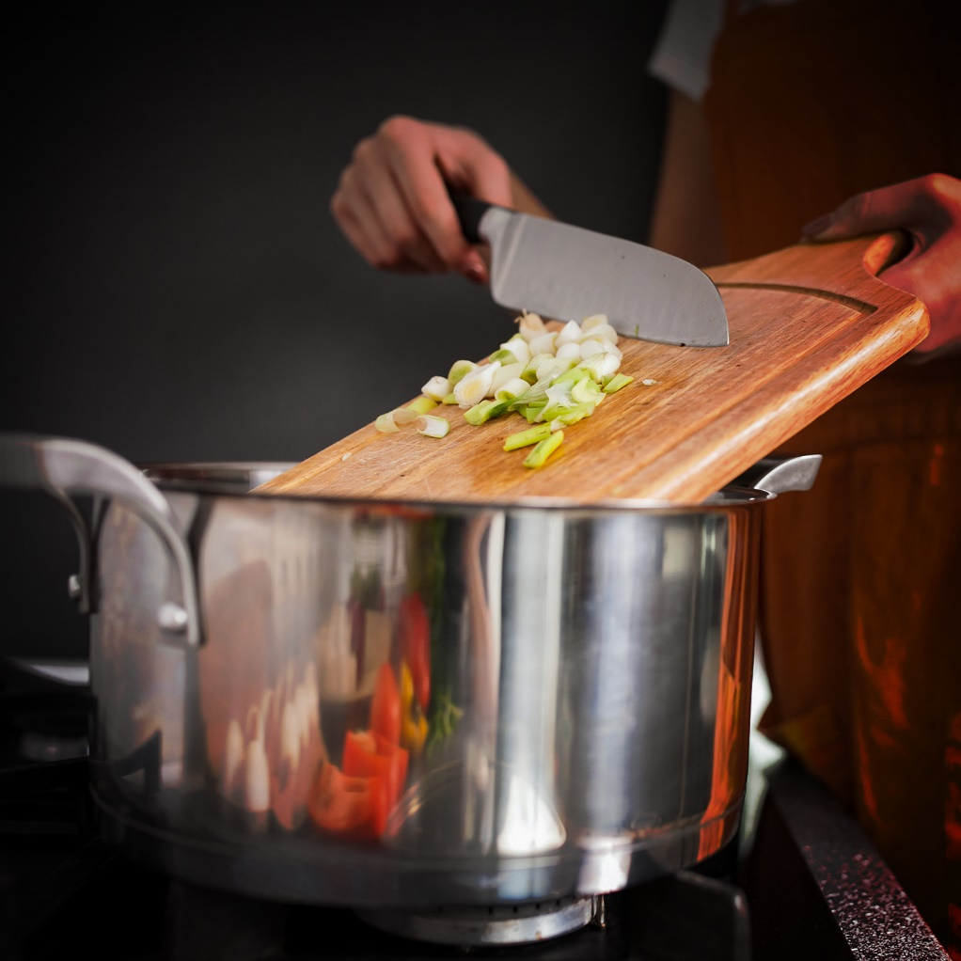

Document réalisé par Marie-Eve Sanscartier, École secondaire Joseph-Charbonneau, mars 2022

Basé sur celui de David Berthiaume; École secondaire Saint-Henri, mai 2020

Remplis le document suivant en répondant aux questions.

1. En fonction de tes goûts, coche le repas parmi les quatre choix suivants qui te semble le plus inspirant :
   1. Biscuits déjeuner aux courgettes et chocolat
   2. Pâtes aux légumes et aux crevettes
   3. Salade club sandwich
   4. Muffin style brioche à la cannelle
2. Parfois, le repas qu’on aimerait manger n’est pas celui qu’on voudrait cuisiner. Lis les recettes en consultant les liens Internet indiqué à la page 5 et détermine lequel de ces repas préfèrerais-tu cuisiner ?

Réponse : Je préfère cuisiner le repas :

1. À partir de la liste des ingrédients, établis le budget dont tu auras besoin pour préparer le repas de ton choix. Tu dois choisir une des quatre recettes proposées, tu peux changer un seul ingrédient (par exemple prendre des carottes plutôt que des brocolis). Complète le tableau de la page suivante. Pour t’aider, utilise les circulaires que tu peux trouver sur Internet.

<https://www.circulaires.com/>

Attention, tu as un budget de 60$, tu ne dois pas le dépasser.

|  |  |  |
| --- | --- | --- |
| **Ingrédients** | **Quantité** | **Prix** |
|  |  |  |
|  |  |  |
|  |  |  |
|  |  |  |
|  |  |  |
|  |  |  |
|  |  |  |
|  |  |  |
|  |  |  |
|  |  |  |
|  |  |  |
|  |  |  |
|  |  |  |
|  |  |  |
|  |  |  |
|  |  |  |
|  |  |  |
| TOTAL |  | |

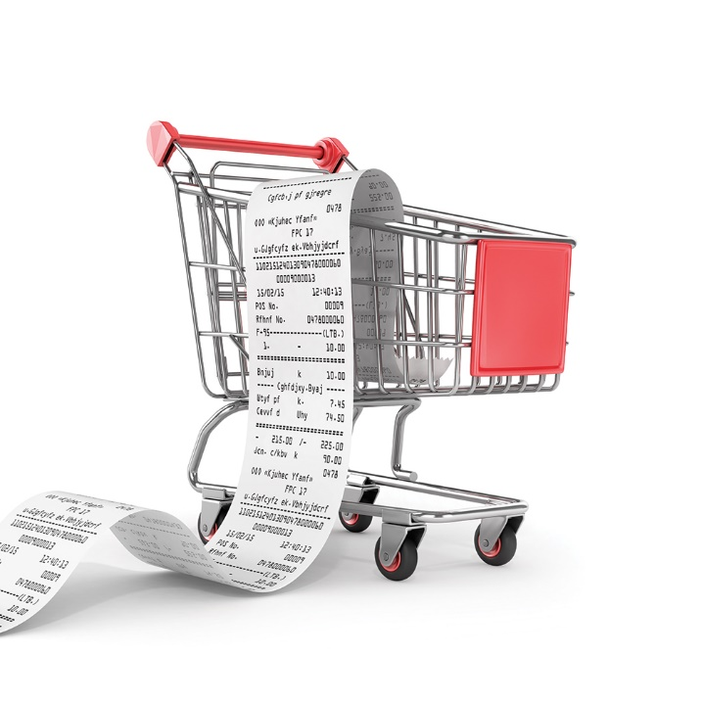

1. Veux-tu remplacer un ingrédient dans la recette ? Lequel ?

J’ai remplacé par

**Attention**, en changeant un élément de la recette, il se peut que tu doives modifier certaines pratiques, comme la cuisson, par exemple.

1. Avoir les bons outils de cuisine est essentiel pour réussir une recette. Dresse la liste du matériel nécessaire pour réaliser ta recette et tente de les trouver dans ta cuisine.
2. Est-ce qu’il te manque des éléments que tu ne retrouves pas à la maison ? Lesquels ?
3. Tu as indiqué un choix de recette plus haut. Il est maintenant temps de lire ta recette. Lis la recette une première fois au complet. Ensuite, vérifie que tu as tout à la maison ou prévois les achats manquants avec quelqu’un de la maison.



* 1. [Biscuits déjeuner aux courgettes et chocolat](https://www.lesrecettesdecaty.com/fr/recettes/dejeuners/biscuits-dejeuner-aux-courgettes-et-chocolat/)
  2. [Pâtes aux légumes et aux crevettes](https://www.ricardocuisine.com/recettes/6762-pates-aux-legumes-et-aux-crevettes)
  3. [Salade club sandwich](https://www.troisfoisparjour.com/fr/recettes/plats-principaux/salades-et-bols/salade-club-sandwich/)
  4. [Muffin style brioche à la cannelle](https://www.lesrecettesdecaty.com/fr/recettes/collations/muffins-style-brioche-a-la-cannelle/)

1. Planifie un moment où tu pourrais cuisiner pour toute la famille ce repas, cette collation ou ce dessert. Demande à quelqu’un de ta famille d’être ton superviseur afin qu’il puisse t’évaluer et t’assister au besoin.

Il est important que tu respectes ton rendez-vous :

Date :

Heure :

Superviseur :

1. C’est le moment de réaliser ta recette ! Avant de commencer la préparation, suit les quelques consignes ci-dessous :
   1. Rassemble le matériel dont tu auras besoin;
   2. Lave le comptoir sur lequel tu travailleras;
   3. Nettoie bien tes mains avec du savon;
   4. Assure-toi d’allumer le four selon les degrés indiqués, si la recette nécessite de préchauffer ton four.
   5. **Lance-toi !**

**N’oublie pas** de suivre les mesures de santé et sécurité que tu as apprises dans tes ateliers de cuisine.

1. Prends une photo de toi en train de cuisiner !
2. Prends une photo de ton repas !
3. Une fois le repas dégusté, recueille les commentaires de ceux qui ont mangé avec toi. Remplis le document d’auto-évaluation sur ta réalisation et demande à tes parents de compléter l’évaluation disponible sur Teams au lien suivant et envoie-moi les deux documents par courriel.

**N’oublie pas de nettoyer et de ranger la vaisselle lorsque tout sera terminé.**